Консультация для родителей

«Безопасная дорога весной».

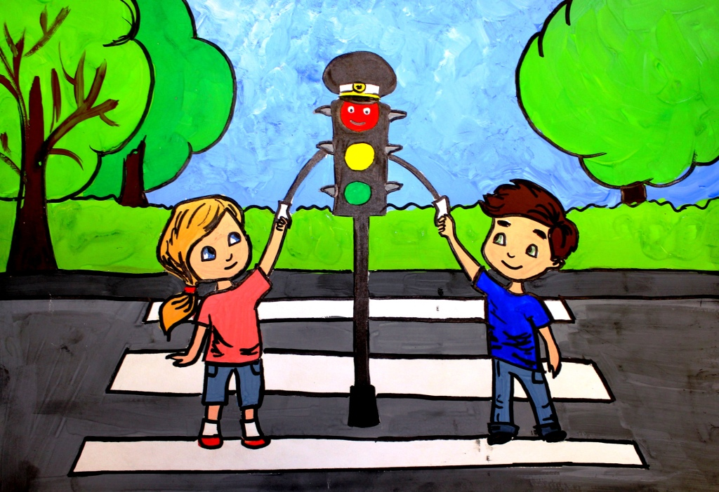

Составитель: Воспитатель

Ямщикова А.А.

Екатеринбург 2026 г.

Наступила весна!!!
Весеннее солнышко манит на воздух, и родители с детьми устремились
во дворы, парки, на улицы, чтобы подышать воздухом и отдохнуть от зимних морозов.
Становится людно, машины, стоявшие на зимних парковках,
выезжают из дворов.
Появляются велосипедисты и байкеры, спортсмены надевают ролики
и встают на скейты, да и ваш собственный малыш
уже совсем не хочет сидеть на месте, ему нужно бегать, прыгать и лазать.
Как уберечь его в это время, не лишая активной радости?
Цель:
- Профилактика несчастных случаев с детьми на дорогах и на улице.
Задачи:
- Развивать умение взрослых воспитывать в ребенке внимательное отношение и осторожное поведение на улице; внимательное отношение к повседневной ситуации во время прогулок на свежем воздухе.

Уважаемые родители, ежедневно, вам и вашим дорогим и любимым детям приходится преодолевать много препятствий, чтобы прийти, прибыть, приехать вовремя. Речь идет о дорогах, на которых ежегодно погибают и взрослые, и дети. Каждый из нас должен быть очень осторожен и внимателен каждую минуту, каждое мгновение, если мы находимся на улице.
Рассказывайте ребёнку о таких важных движениях, как: остановка, поворот головы для осмотра улицы, переход дороги.
• Не отправляйте ребёнка переходить проезжую часть впереди Вас!
• Учите ребёнка предвидеть опасность. Показывайте ребёнку стоящий автобус и внезапно выезжающую из-за него машину. Придя домой, покажите на примере игрушек-машин и кукол, что может случиться с куклами.
• При переходе улицы учите ребенка сосредоточиться, быть внимательным!
• Переходите дорогу по пешеходному переходу, обозначенному знаком "Пешеходный переход", особенно, если вы с ребенком.
• Никогда не переходите дорогу на красный или жёлтый сигнал светофора, даже если совсем нет машин. Помните, что взрослый – образец поведения для ребенка, и он когда-нибудь может оказаться в подобной ситуации, только, уже без вас, уважаемые родители!
• Переходите проезжую часть ровно, как будто по «натянутой ниточке», объясните, что такая дорога – самая короткая.
• На проезжей части лучше поспешите перейти дорогу, взяв крепко за руку ребенка, даже если горит зеленый свет светофора и нет машин, они как правило появляются внезапно.
• Играйте дома семьей в игры с правилами дорожного движения. Выучите сначала с ребенком особенности поведения и действий, когда горит зеленый свет. Не спешите, расскажите, что у машин есть свой светофор, и они тоже едут на зеленый. Только после успешного закрепления одного светофорного света, приступайте к изучению и закреплению другого.
• Учите ребенка не выбегать на дорогу, даже если там случайно оказалась ценная и важная игрушка. Приучайте ребенка сообщать о подобном вам, взрослым.
• При выходе из маршрутных транспортных средств (автобуса, троллейбуса, трамвая и т. д.), выходите первым, впереди ребёнка. Объясните ему, что может случиться с неосторожным, вышедшим первым человеком.
• Привлекайте ребёнка к участию в наблюдениях за обстановкой на дороге.
• Покажите те машины, которых надо остерегаться (при повороте машины, машина, идущая с большой скоростью).
• Не отпускайте ребенка далеко от себя, очень опасны открытые люки, которые ребенок может не заметить и упасть.
• На детской площадке, в парке проверьте сначала сами крепость и прочность креплений качелей, горок, лесенок и турников, только после этого пустите ребенка.

Фликер (световозвращатель) - на одежде - на сегодняшний день реальный способ уберечь ребенка от травмы на неосвещенной дороге. Принцип действия его Группа «Я — воспитатель»: https://vk.com/yavosp Дополнительные материалы для воспитателей по подписке: https://vk.com/donut/yavosp основан на том, что свет, попадая на ребристую поверхность из специального пластика, концентрируется и отражается в виде узкого пучка. Фликеры отражают свет фар автомобилей и позволяют водителю заметить человека на дороге на расстоянии до 200 метров даже в темное время суток при ближнем свете фар. Когда фары автомобиля "выхватывают" пусть даже маленький световозвращатель, водитель издалека видит яркую световую точку. Поэтому шансы, что пешеход или велосипедист будут замечены, увеличиваются во много раз. Маленькая подвеска на шнурке или значок на булавке закрепляются на одежде, наклейки - на велосипеде, самокате, рюкзаке, сумке

Всегда помните, что знание и соблюдение Правил дорожного движения — гарантия безопасности вашей жизни.
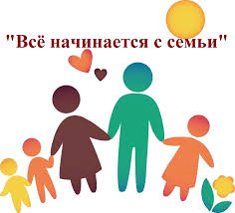

Консультация для родителей на тему:

«Безопасная дорога весной».
Ф.И.О | Подпись

